《Programming Abstractions In C》学习第46天，p107-p110，3.1小节——“The concept of interface”，总结如下：

# 技术总结

1. **client**

p108，调用library的program称为client。

1. **interface**

p108，"To do so, the chapter focuses on the boundary between a library and its clients, which is called interface."。

p108，“In English, the word interface means a common boundry between two distinct entities.”

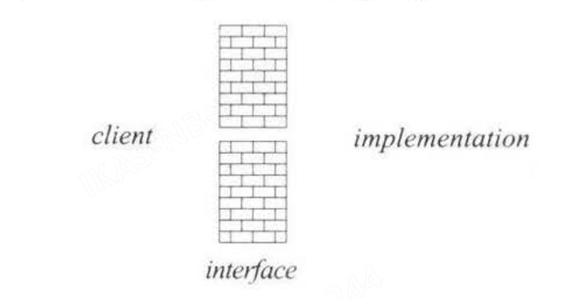

在C语言中，interface就是一个的“xxx.h”文件，如stdio.h。

1. **package**

p109，"If you are assigned to develop a libray, part of your job consists of producing a  .h file to serve as the library interface and a corresponding .c file that provides the underlying implementation. Those file constitute the package."根据这句话，.a 和 .h和在一起称为package。示例：stdio就是一个package。

1. **approach**

p110，“The two libraries embody different approaches...”。根据该句，approach指的就是函数，例如:getchar()。

# 英语总结

1. "Interfaces are central to a modern treatement of libraries,"一句中treatement什么意思？

答：treatment：n. the way you deal with or behave towards to sb or sth.（对待，处理），“treatment of sth”意为“对sth的处理”，注意介词用的是of。

1. counterpart什么意思？

答：counter(词根contra，"facing, opposite") + part(词根partie，“copy of a person or thing”)。counterpart的意思是“n. a person or thing that has the same purpose as another one”(相对应的东西)。作为对比，opposite含有“相反”之意，corresponding是形容词。

1. an amount of /amounts of语法

答：单独的使用an mount of/amounts of指表示数量，未表面数量的多少，所以，amount前面经常放置用于修饰数量的形容词，例如：enormous，large，regular等。

1. the designer of an interface must exercise special care to get it right一句中exercise什么意思？

答：vt. use sth。所以exerciese care 等同于use caution 或者be careful。

# 参考资料

## 编程

1. Eric S.Roberts，《Programming Abstractions in C》：https://book.douban.com/subject/2003414

## 英语

1. Etymology Dictionary：<https://www.etymonline.com>
2. Cambridage Dictionary：<https://dictionary.cambridge.org>

欢迎搜索及关注：编程人(a_codists)